Неоклассическая модель экономического роста Солоу и золотое правило накопления
Цель данной модели – ответить на очень важные вопросы экономической теории и экономической политики; каковы факторы сбалансированного экономического роста; какой темп роста может позволить себе экономика при заданных параметрах экономической системы и как при этом максимизировать доход на душу населения и объем потребления; какое влияние на темпы роста экономики оказывают рост населения, накопление капитала и технический прогресс. Модель Солоу показывает не только возможность равновесного экономического роста при полной занятости и полном использовании производственных мощностей. Особенностью этой неоклассической модели является и то, что она демонстрирует устойчивость экономического роста, т.е. способность экономической системы возвращаться к траектории сбалансированного развития при помощи внутренних рыночных механизмов саморегулирования.
Предпосылки модели:
- В отличие от неокейнсианских моделей, факторы производства в модели Солоу, основанной на производственной функции Кобба-Дугласа, являются взаимозаменяемыми.
- Капиталовооруженность k = К/L (где К – объем капитала, L – количество труда) является не постоянным соотношением, как в неокейнсианских моделях, а меняющимся в зависимости от макроэкономической конъюнктуры.
- Цены в модели Солоу являются гибкими, т.е. присутствует предпосылка о совершенной конкуренции на рынках факторов производства, что и позволяет отнести рассматриваемую модель к неоклассической.
- Предполагается, что темп роста трудовых ресурсов (предложения труда, L) равен темпу роста населения n.
- Первоначально при построении модели предполагается, что темпы роста населения не изменяются, а технический прогресс отсутствует (в дальнейшем эти ограничения снимаются).
- Такие переменные, как норма сбережения, норма амортизации, рост населения, технический прогресс являются экзогенно заданными.
Построение модели
Разделив двухфакторную производственную функцию Y = f(К, L) на количество труда L, мы получим производственную функцию для одного работника: у = f(k), где k = K/L – уровень капиталовооруженности единицы труда, или одного работника Доход (y = Y/L) предстает как функция только одного фактора – капиталовооруженности (k). Такая единичная производственная функция, отражающая средний уровень производительности труда, показана на рис. 1. Заметим, что крутизна ее наклона, определяемая величиной предельной производительности капитала МР_{К}, изменяется. По мере увеличения количества капитала на одного работника, предельная производительность этого фактора уменьшается (в соответствии теорией предельной производительности факторов), что и вызывает замедление роста функции дохода.
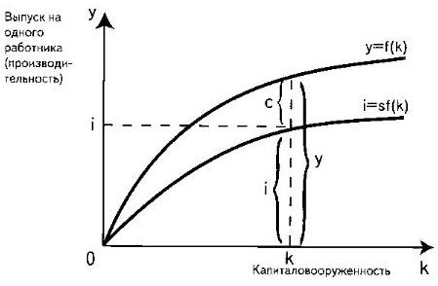
Рис. 1. Производственная функция у = f(k). Данная функция построена из расчета на одного работника и характеризуется понижающейся предельной производительностью капитала МР_{К}
Часть дохода Y используется на потребление, а другая часть сберегается. В модели Солоу, где все макроэкономические показатели рассчитываются на одного работника, сбережения тоже будут представлять собой часть единичного дохода sy или sf(k), где s — норма сбережения, определяющая, какая часть дохода сберегается.
Условием макроэкономического равновесия является равенство совокупного спроса (AD) и совокупного предложения (AS), что автоматически приводит нас к макроэкономическому равенству I = S (объем инвестиций равен объему сбережений). Все сбережения в экономике полностью инвестируются, и это позволяет приравнять функцию фактических инвестиций на одного работника (i) к единичной функции сбережений: i = sy = sf(k). Помня о макроэкономическом равенстве Y = С + I (доход равен сумме потребления и сбережения), выпуск в расчете на одного занятого можно записать в виде у = с + i, где у = Y/L, с = C/L, i = I/L, а функцию потребления представить как с = у – i = f(k) - sf(k).
Графически размер потребления и инвестиций при каждом уровне капиталовооруженности изображены на рис. 1. Кривой sf(k) обозначен график фактически осуществленных инвестиций, которые по условию модели равны сбережениям. Поскольку сбережения составляют некую определенную долю от выпуска, то и фактически осуществленные инвестиции на душу населения представлены графиком, лежащим ниже графика производственной функции y = f(k) на рис. 1. Расстояние между графиками функций f(k) и sf(k) определяет объем потребления (c). Таким образом, функция потребления описывается формулой: с = f(k) – sf(k).
По условию модели Солоу, экономика изначально находится в состоянии устойчивого равновесия. Это значит, что планируемые, или требуемые инвестиции I равны фактически осуществленным инвестициям, т.е. сбережениям S. В модели Солоу оно описывается, как устойчивое, или стационарное состояние экономики, при котором объем капитала на одного работника постоянен. Для определения стационарного состояния экономики в модели Солоу необходимо рассмотреть и проблему накопления капитала. Очевидно, для того, чтобы капиталовооруженность оставалась неизменной при условии роста населения, необходимо, чтобы капитал К увеличивался тем же темпом n, что и рост населения L. Таким образом, требуемые инвестиции в расчете на одного работника i^{r} (верхний индекс r у символа инвестиций i – от английского слова required – требуемый) можно записать в виде следующего равенства: i^{r} = nk. При этом если темп роста населения и темп накопления капитала равны, то выпуск на душу населения у остается неизменным.
Не будем забывать, что для описания чистого прироста капитала нужно учесть выбытие капитала, или амортизацию. Растущего капитала должно быть достаточно не только для оснащения новыми капитальными благами дополнительной рабочей силы, но и для пополнения выбывающего капитала. Обозначим норму выбытия (норму амортизации) символом δ. Таким образом, требуемые инвестиции в расчете на одного работника будут записаны в виде равенства i^{r} = (n+δ)k. С учетом постоянного темпа роста населения и постоянной нормы выбытия можно в формализованном виде записать условия накопления капитала: Δk = sf(k) – (n+δ)k. Итак, мы имеем все необходимые данные, для того, чтобы объяснить механизм установления стационарного состояния в модели Солоу.
В ходе производства ежегодно пополняются капитальные запасы, независимо от того, с каким объемом капитала экономика начинает развиваться. Однако прирост фактических инвестиций, отображаемый графиком sf(k), идет затухающими темпами (рис. 2). Это объясняется уже рассмотренным выше снижением предельной производительности капитала МР_{К}, происходящим по мере увеличения капиталовооруженности одного работника. Но наращивание капиталовооруженности увеличивает и объем требуемых инвестиций, представленных на рис. 2 прямой линией (n+δ)k. Угол наклона этой линии равен величине (n+δ). С ростом производства разница между сбережениями (фактически осуществленными инвестициями) sf(k) и требуемыми инвестициями (n+δ)k будет уменьшаться до тех пор, пока эти величины не выровняются между собой. Когда Δk = 0, тогда производство, сбережения и требуемые инвестиции достигают определенного устойчивого уровня, т.е. экономика достигает состояния равновесия. Уровень капиталовооруженности, при котором Δk = 0, называется устойчивым уровнем капиталовооруженности (k*) и характеризует состояние равновесия экономики. В равновесном состоянии объем выпуска не изменяется, а сбережения и требуемые инвестиции равны: sf(k*) – (n+δ)k* = 0 или sf(k*) = (n+δ)k*.
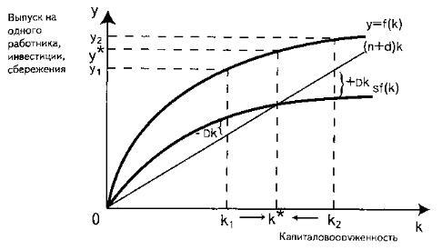
Рис. 2. Определение устойчивого уровня капиталовооруженности
Таким образом, на рис. 2 пересечение графика сбережений sf(k) и графика требуемых инвестиций (n+δ)k будет показывать состояние равновесия, определяя величину устойчивого уровня капиталовооруженности k*.
Каков же в модели Солоу механизм, который обеспечивает равновесный рост? Для этого обратимся вновь к рис. 2. В точке k₁ сбережения превышают уровень требуемых инвестиций. Предложение капитала превышает спрос на него, т.е. объем капитала в точке k₁ является избыточным. В условиях гибких цен начнется процесс удешевления этого фактора производства по сравнению с трудом и таким образом начнется переход к более капиталоемким технологиям. Динамическое равновесие оказывается устойчивым, поскольку изменение относительных цен на факторы производства будет «подталкивать» экономику к состоянию устойчивой капиталовооруженности k*.
В случае, когда уровень капиталовооруженности соответствует точке k₂, инвестиции превышают сбережения. Возникающий дефицит капитала в условиях гибкого ценового механизма приведет к повышению цен на этот фактор производства, и начнется переход к менее капиталоемким технологиям вплоть до уровня k*.
Как повлияет на устойчивый уровень капиталовооруженности и выпуск продукции на душу населения изменение нормы выбытия (δ), темпов роста населения (n) и нормы сбережений (s)? На рис. 3 показаны последствия изменений. Для уяснения работы модели Солоу нужно иметь в виду, что налогово-бюджетная и кредитно-денежная политика государства, а также институциональные и психологические факторы могут повлиять на уровень k* через воздействие на норму сбережения s или на норму амортизации δ, от величины которой зависит скорость обновления капитала. Например, политика ускоренной амортизации (рис. 3а) выразится в смещении графика (n+δ)k до уровня (n+δ₁)k. При этом устойчивый уровень капиталовооруженности снизится c k* до k₁* так же, как снизится и выпуск на душу населения с y* до y₁*.
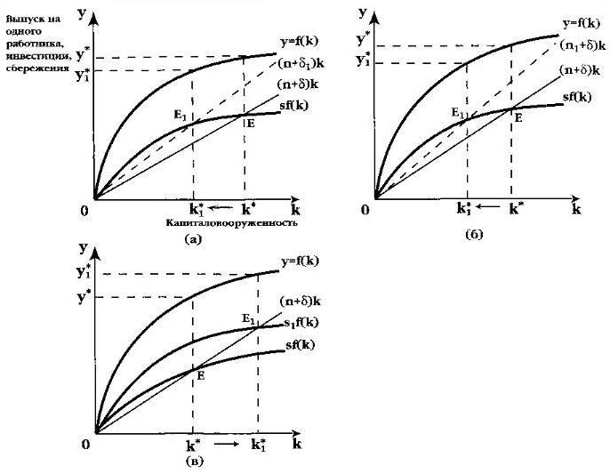
Рис. 3. Влияние параметров модели на устойчивый уровень капиталовооруженности; изменяется: (а) норма выбытия (амортизации) δ; (б) темпы роста населения n; (в) норма сбережений s
Если же увеличится темп роста населения до n₁ (рис. 3б), то объем накопленного капитала распределится на большее количество занятых, и уровень устойчивой капиталовооруженности уменьшится до k₁*. Кривая требуемых инвестиций сместится из положения (n+δ)k в положение (n₁+δ)k. Одновременно уменьшится и выпуск на душу населения. Это позволяет объяснить низкий уровень подушевого дохода во многих развивающихся странах. Темп роста населения в беднейших странах мира гораздо выше, чем в промышленно развитых странах. Низкая норма сбережения, характерная для этих стран, не позволяет компенсировать последствия высоких темпов роста населения для уровня капиталовооруженности. Не случайно в таких условиях, если оставить в стороне нравственные оценки, снижение уровня рождаемости представляется чуть ли не самым главным способом повышения благосостояния населения.
Увеличение нормы сбережений в силу различных причин (увеличение склонности к сбережению под влиянием различных факторов психологического, институционального характера, а также под влиянием косвенных методов государственного регулирования) от уровня s до s₁ как видно из рис. 3в, наоборот, приведет к повышению равновесного уровня капиталовооруженности до k₁* в результате смещения графика сбережения до уровня s₁f(k). Таким образом, можно сделать вывод, что более высокая норма сбережения, при прочих равных условиях, ведет к большему объему накопления капитала и к более высокому уровню выпуска на душу населения. Это статистически подтверждено исследованиями многих экономистов. Так, к странам с самым высоким годовым доходом (в долларах США по текущему курсу, на 2000 г.) относятся США ($ 36 611), Великобритания ($23 868), Германия ($22 841), Франция ($22 006), Италия ($18 645), Япония ($37 571). На протяжении последних трех десятилетий XX века в этой группе стран норма сбережений была наиболее высокой (в среднем около 23% от ВВП) по сравнению со странами, где доходы ниже. В странах со средним уровнем подушевого дохода сберегалось от 20% до 22% ВВП, а в странах с низким уровнем дохода на душу населения – от 10% до 19% ВВП.
Однако мы должны особо подчеркнуть важный вывод, который делает Солоу: увеличение нормы сбережений лишь в краткосрочном периоде увеличивает темп роста выпуска. Иными словами, во время перехода с кривой sf(k) на кривую s₁f(k) (рис. 3в) темпы роста выпуска повышаются по сравнению с прежним стационарным состоянием экономики. При переходе из точки Е в точку Е₁ устойчивый уровень капиталовооруженности повысился с k* до k₁* при новом стационарном состоянии экономики. В силу каких причин это могло произойти? Ответ достаточно прост: уровень капиталовооруженности может увеличиться только в том случае, когда запас капитала растет более высоким темпом, чем предложение труда и выбытие капитала. Но увеличение нормы сбережения не влияет на долгосрочный темп роста выпуска, а только увеличивает уровень капиталовооруженности и объем подушевого дохода в долгосрочном плане.
Этот вывод может показаться неожиданным и противоречащим факту тесной взаимосвязи инвестиций и экономического роста. Объяснением этого кажущегося противоречия может быть то, что стационарное состояние экономики присуще далеко не всем странам. Если экономика не характеризуется состоянием равновесия, то она переживает процесс развития, а процесс этот может оказаться весьма продолжительным.
Модель Солоу интересна и тем, что помогает определению путей максимизации потребления при заданных темпах экономического роста. Возможность поддерживать уровень потребления на максимально высоком уровне – это своеобразный «эликсир политического долголетия» власти. Достижение высокого уровня потребления отвечает интересам любого электората. Однако, как видно из графика на рис. 3в, устойчивому состоянию экономики могут соответствовать разные нормы сбережений. Какая же норма сбережения максимизирует объем потребления при заданном темпе роста численности населения и неизменной технологии?
Условие, при котором достигается этот уровень потребления, вывел американский экономист Эдмунд Фелпс и назвал его золотым правилом накопления в своей работе «Басня для тех, кто занимается ростом» (1961 г.)
Рассмотрим графическое изображение золотого правила накопления. В соответствии с золотым правилом, самый высокий уровень потребления достигается при таком устойчивом уровне капиталовооруженности, который, как видно на рис. 4 соответствует наибольшему разрыву между объемом выпуска f(k*) и объемом требуемых инвестиций (n+δ)k *. Именно в этом случае в точке Е объем требуемых инвестиций (n+δ)k * совпадает с объемом сбережений sf(k*). Расстояние АЕ и показывает наибольший объем потребления. Поэтому уровень потребления с** в соответствии с золотым правилом называется устойчивым уровнем потребления: c** = f(k*) – (n+δ)k *
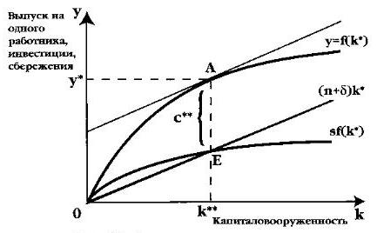
Рис. 4. Золотое правило накопления. Наклон графика производственной функции y = f(k) измеряется предельной производительностью капитала, МР_{K}, а наклон графика требуемых инвестиций измеряется темпом роста населения и нормой выбытия капитала (n+δ). В точке А, соответствующей устойчивому уровню капиталовооруженности k**, наклон графика производственной функции равен наклону графика требуемых инвестиций и при этом объем потребления максимален
Запас капитала, обеспечивающий устойчивое состояние при максимальном потреблении, называется золотым уровнем накопления капитала (k**). Именно при уровне k** наклон графика производственной функции у = f(k), измеряемый наклоном касательной в точке А, равен наклону графика требуемых инвестиций sf(k). Иными словами, предельная производительность капитала МР_{K} должна быть равна темпу экономического роста (n+δ). Это и есть само золотое правило накопления: МР_{K} = (n+δ).
До настоящего времени мы абстрагировались от фактора технического прогресса. Теперь же мы должны посмотреть, как изменятся условия стационарного роста с введением этой переменной. Термин «технический прогресс» в моделях экономического роста понимается в очень широком смысле, а именно, в смысле всех факторов, которые при заданных объемах труда L и капитала К позволяют увеличить национальный доход, или выпуск У.
Главное, на что мы должны обратить внимание – это сдвиг производственной функции Y = f(K,L), которая превращается в функцию, зависящую от переменной t, т.е. от времени: Y = f(K,L,t). В результате технического прогресса происходит сдвиг производственной функции в расчете на одного занятого из положения у₁ = f(k) в положение у₂ = f(k) (рис. 5). Сдвиг производственной функции может происходить под влиянием самых различных факторов: улучшения качества физического капитала, качества рабочей силы (рост квалификации работников), совершенствования структуры производства, совершенствования менеджмента и т.д.
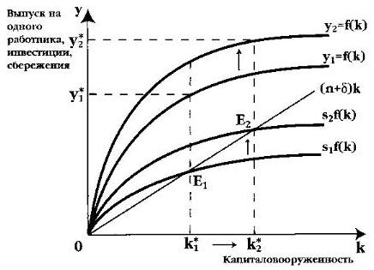
Рис. 5. Влияние технического прогресса на устойчивый уровень капиталовооруженности и выпуск на душу населения
На рис. 5 вместе со сдвигом графика производственной функции из положения у₁ = f(k) в положение у₂ = f(k) происходит и сдвиг графика сбережений (фактических инвестиций) из положения s₁f(k) в положение s₂f(k). Технический прогресс приводит к тому, что устойчивый уровень капиталовооруженности перемещается из точки k₁* в точку k₂*. Равновесный уровень требуемых инвестиций и сбережений перемещается из точки E₁ в точку Е₂. Соответственно, устойчивый уровень выпуска на душу населения повышается от уровня у₁* до уровня у₂*.
В макроэкономической теории рассматриваются различные типы технического прогресса, характеризующиеся устойчивым уровнем капиталовооруженности. При исследовании модели Солоу мы будем исходить из так называемого нейтрального технического прогресса. Это означает, что при росте капиталовооруженности труда k предельная производительность капитала МР_{К} не снижается, как это могло бы произойти в отсутствие технического прогресса (см. рис. 1). Причина этого заключается в том, что рассматриваемый тип технического прогресса как бы увеличивает количество занятых тем же темпом, каким растет капитал. Воздействие этого типа технического прогресса на экономический рост связано с приростом эффективности труда А, идущего постоянным темпом g. Собственно, показатель g и предстает как темп технического прогресса. Тогда общее количество эффективного труда составит AL и, с учетом темпа роста населения и темпа роста эффективности труда, будет расти темпом n + g. Еще раз подчеркнем, что показатель AL является выражением неких условных единиц труда, а не физически занятых в производстве людей. Можно объяснить идею трудосберегающего технического прогресса и несколько по-иному. Поскольку эффективность и производительность труда – одно и то же понятие, то мы можем говорить не об условных единицах труда, а о том, что AL означает увеличение выпуска при том же количестве труда, в чем и заключается трудосбережение. Количество труда остается прежним при большем выпуске, поэтому и не изменяется устойчивый уровень капиталовооруженности.
Поясним идею рассматриваемого типа технического прогресса на условном цифровом примере. Так, допустим, что в некоем исходном состоянии t₀ в экономике занято 1000 человек. Если прирост эффективного труда А идет темпом, равным темпу технического прогресса 3%, то те же самые 1000 занятых произведут в следующем периоде t₁ продукции столько, сколько произвели бы 1030 занятых. Теперь, с учетом фактора технического прогресса, идущего темпом g, мы можем представить модифицированную модель роста Солоу (рис. 6). Заметим, что темп роста запасов капитала теперь, с учетом технического прогресса, составит n + δ + g, т.е. именно этими величинами измеряется наклон графика требуемых инвестиций в расчете на единицу эффективного труда.
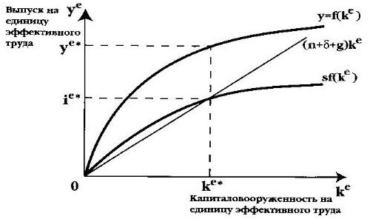
Рис. 6. Модель роста Солоу с учетом технического прогресса
Обозначим символом k^{e} = K/(AL) количество капитала на эффективную единицу труда, а символом у^{e} = Y/(AL) – объем выпуска на эффективную единицу труда. Устойчивый уровень капиталовооруженности k^{e}*, как видно на рис. 6, будет достигнут лишь тогда, когда требуемые инвестиции смогут полностью компенсировать уменьшение k^{e} вследствие выбытия капитала, идущего темпом δ, роста населения с темпом n и технического прогресса с темпом g:
sf(k^{e}) = (n + δ + g)k^{e}. С учетом новых переменных максимальный устойчивый уровень потребления составит: с^{e}** = f(k^{e}**) – (n + δ + g)k^{e} (рис. 7).
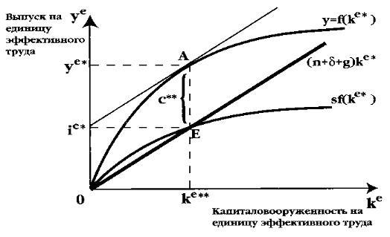
Рис. 7. Золотое правило накопления с учетом технического прогресса
Итак, максимальный устойчивый уровень потребления с^{e}** (расстояние между точками А и Е) гарантируется таким объемом накопления k^{e}**, который достигается при выполнении золотого правила с учетом роста населения и технического прогресса: МР_{К} = n + δ + g.
Мы рассмотрели влияние технического прогресса на устойчивый уровень капиталовооруженности k^{e}**(в расчете на единицу эффективного труда) и пришли к следующему выводу: выпуск в расчете на единицу эффективного труда в стационарном состоянии остается неизменным. Действительно, если выпуск Y растет темпом n + g (2% + 3%), и AL растет тем же темпом, то, используя условный цифровой пример, получим следующее: в период t₀ выпуск объемом 10 000 ден. ед приходился на 1000 занятых. Тогда выпуск в расчете на одного занятого составил в период t₀ 10000/1000 = 10 ден. ед. Но, если выпуск растет темпом n + g, т.е. увеличивается на 5% (2% + 3%), то в следующий период времени t₁, он составит 10500 ден. ед. Выпуск в расчете на единицу эффективного труда (у^{e}) не увеличился – ведь AL растет тем же темпом n + g, т.е. теперь как бы трудятся 1050 человек. В расчете на одну единицу эффективного труда получаем: 10500 ден. ед./1050 = 10 ден. ед.
В чем же тогда проявляется воздействие технического прогресса на повышение благосостояния населения? Каким образом экономический рост, сопровождаемый техническим прогрессом, приводит к увеличению выпуска и потребления на душу населения? Для ответа на эти вопросы не следует забывать, что физически в периоде времени t₁, работали (с учетом темпа роста населения, равным в нашем примере 2%) 1020 человек, поэтому выпуск на душу (у) увеличился: 10500/1020 = 10,29 ден. ед.
Для лучшего понимания влияния темпа роста населения n и темпа технического прогресса g на динамику макроэкономических переменных сведем наш анализ модели роста Солоу в таблицу (рис. 8). Нормой выбытия δ в данном случае мы пренебрегаем, предположив, что срок службы физического капитала составляет весьма значительную величину.
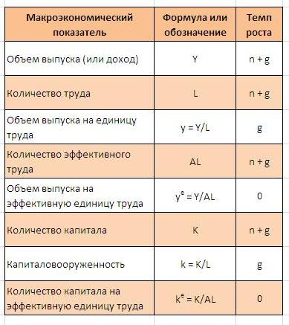
Рис. 8. Влияние темпа роста населения (n) и технического прогресса (g) на динамику макроэкономических показателей; для простоты предположили, что норма выбытия (амортизации) δ = 0
Как видно из таблицы, темп роста выпуска в расчете на единицу эффективного труда в устойчивом состоянии не изменяется; тот же вывод можно сделать относительно показателя капиталовооруженности в расчете на единицу эффективного труда в устойчивом состоянии. Главный же показатель, характеризующий увеличение благосостояние населения, т.е. выпуск на душу населения у растет тем же темпом, что и технический прогресс.
Позвольте еще раз обратить внимание на проблему стационарного, или устойчивого роста в долгосрочном периоде. Когда экономика находится в состоянии устойчивого равновесия в краткосрочном периоде, помимо того, что весь объем сбережений полностью инвестируется, обнаруживается еще одно равенство, связанное с совпадением требуемых и фактически осуществленных валовых инвестиций. Каждому варианту такого равновесия соответствует устойчивый уровень капиталовооруженности k* и равновесный уровень дохода у*. Если мы построим функцию возможных вариантов равновесного дохода в зависимости от всех значений k*, то перед нами предстанет траектория развития экономики в условиях долгосрочного динамического равновесия у* = f(k*), вошедшая в экономическую литературу под названием траектория устойчивого развития.
Так как в модели такой экономики все уровни капиталовооруженности оказываются устойчивыми, то в долгосрочном динамическом равновесии функции требуемых i^{r} и фактических инвестиций sf(k) всегда будут совпадать. Иначе говоря, при любом уровне дохода в условиях динамического равновесия и, соответственно, при всех значениях k* будет сохраняться равенство (n + δ + g)k* = sf(k*).
Итак, модель Солоу показывает, что в долгосрочном периоде рост производства зависит от темпа технического прогресса. Именно этот экзогенный фактор может поддержать непрерывный рост производства, а значит, и рост благосостояния населения, выражающийся в росте выпуска и потребления на душу населения.

Цитируется по учебнику для вузов Курс экономической теории под общей редакцией проф. Чепурина М.Н., проф. Киселевой Е. А., Киров. – «АСА», 2006. – стр. 619–632
Функция Кобба-Дугласа показывает, какой долей совокупного продукта вознаграждается участвующий в его создании фактор производства: Y = A K^{α} L^{β}, где α изменяется в пределах от 0 до 1, а β = 1 – α. Функция Кобба-Дугласа содержит два переменных фактора производства – труд (L) и капитал (К). Параметр А – коэффициент, отражающий уровень технологической производительности, и в краткосрочном периоде он не изменяется. Подробнее см. Курс экономической теории под ред. Чепурина, Киселевой, глава 25
Неокейнсианские модели (например, модель Домара) рассматривает прирост инвестиций в качестве единственного фактора роста совокупного спроса и совокупного предложения; см., например, Неокейнсианские модели экономического роста
Подробнее см. Курс экономической теории под ред. Чепурина, Киселевой, глава 10
Подробнее см. Курс экономической теории под ред. Чепурина, Киселевой, глава 18

